Cинтез функционализированных клатрохелатов железа(II) с терминальными биорелевантными протоно- и ионогенными группами
Едакин Р.О.
Российский химико-технологический университет имени Д.И. Менделеева, факультет химико-фармацевтических технологий и биомедицинских препаратов, Москва, Россия
E-mail: edakinrom36@gmail.com
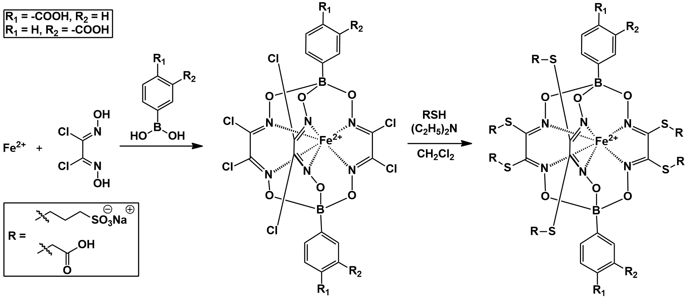
Современные тенденции развития лекарств приводят к открытию новых биологических мишеней, включая скрытые аллостерические сайты и (или) связанных с ними макромолекулярные взаимодействия [1]. Понятие топологических препаратов предполагает использование объемных молекул в качестве жестких каркасов для образования многоцентровых супрамолекулярных взаимодействий в свободных полостях или поверхностях белковых молекул. Биологическая активность клатрохелатов ограничена их биодоступностью: многие из них малорастворимы в водных буферных растворах при биологических значениях рН [2].
Для обеспечения более высокой биодоступности клеточных комплексов был синтезирован ряд клатрохелатов железа(II), имеющих от шести до восьми протоно- (или) ионогенных концевых групп. Темплатной сшивкой дихлорглиоксима с соответствующими карбоксифенилборными кислотами на матрице иона железа(II) синтезировали м- и п-карбоксифенилборные гексахлорклатрохелаты в качестве предшественников. Клатрохелаты с терминальными карбоксильными и сульфонатными группами синтезировали по схеме.
Полученные комплексы охарактеризованы элементным анализом, ИК/УФ спектроскопии, ЯМР-спектроскопии и масс-спектрометрии MALDI-TOF. Данные комплексы растворимы в ДМСО и воде, что позволяет изучать их биологическую активность.
Литература
- Voloshin, Y., Belaya, Krämer, R. Cage metal complexes: clathrochelates revisited. The encapsulation phenomenon: synthesis, reactivity and applications of caged Ions and molecules. Cham, Switzerland: Springer Internation Publishing. 2017.
- Voloshin Y.Z., Novikov V.V., Nelyubina Y.V. Recent advances in biological applications of cage metal complexes (a review) // Royal Society of Chemistry Advances. 2015, №5. p. 72621-72637.

